Ngày soạn  12/2/2024 | Tiết PPCT | Lớp | Ngày dạy | Tiết
Ngày soạn  12/2/2024 | 37 | 7E | 8/3/2024 | 5
Ngày soạn  12/2/2024 | 38 | 7E | 13/3/2024 | 5

BÀI 7: TAM GIÁC CÂN (2 TIẾT)
I. MỤC TIÊU:
1. Kiến thức: Học xong bài này, HS đạt các yêu cầu sau:
- Mô tả được tam giác cân.
- Giải thích được tính chất của tam giác cân (Ví dụ: hai cạnh bên bằng nhau, hai góc ở đáy bằng nhau).
- Vẽ được tam giác cân bằng thước thẳng và compa.
2. Năng lực
- Năng lực chung:
- Năng lực tự chủ và tự học trong tìm tòi khám phá
- Năng lực giao tiếp và hợp tác trong trình bày, thảo luận và làm việc nhóm
- Năng lực giải quyết vấn đề và sáng tạo trong thực hành, vận dụng.
Năng lực riêng:
- Góp phần tạo cơ hội để HS phát triển một số NL toán học như: NL tư duy và lập luận toán học; NL sử dụng công cụ, phương tiện học toán; NL giải quyết vấn đề toán học; NL mô hình hoá toán học.
- Thông qua các nội dung về giải thích tính chất của tam giác cân là cơ hội góp phần để HS hình thành NL tư duy và lập luận toán học.
- Thông qua nội dung vẽ tam giác cân bằng thước và compa là cơ hội để góp phần để HS hình thành NL sử dụng công cụ, phương tiện học toán.
- Thông qua nội dung về nhận biết tam giác cân gắn với thực tiễn là cơ hội góp phần để HS hình thành NL giải quyết vấn đề toán học, năng lực mô hình hóa toán học.
3. Phẩm chất
- Có ý thức học tập, ý thức tìm tòi, khám phá và sáng tạo, có ý thức làm việc nhóm, tôn trọng ý kiến các thành viên khi hợp tác.
- Chăm chỉ tích cực xây dựng bài, có trách nhiệm, chủ động chiếm lĩnh kiến thức theo sự hướng dẫn của GV.
II. THIẾT BỊ DẠY HỌC VÀ HỌC LIỆU
1. Đối với GV: SGK, Tài liệu giảng dạy, giáo án, đồ dùng dạy học.
2. Đối với HS: SGK, SBT, vở ghi, giấy nháp, đồ dùng học tập (bút, thước...), bảng nhóm, bút viết bảng nhóm.
III. TIẾN TRÌNH DẠY HỌC
A. HOẠT ĐỘNG KHỞI ĐỘNG (MỞ ĐẦU)
a) Mục tiêu:
- Tạo hứng thú, thu hút HS tìm hiểu nội dung bài học.
- Thông qua câu hỏi về hình có sự đối xứng và cân bằng trong thực tiễn giúp HS vừa liên tưởng đến hình ảnh một loại tam giác gần gũi quen thuộc trong thực tiễn vừa có ý nghĩa “cân bằng” trong xây dựng. HS thấy sự cần thiết phải tìm hiểu tên gọi của tam giác như vậy và các tính chất của tam giác này.
b) Nội dung: HS đọc tình huống mở đầu, suy nghĩ trả lời câu hỏi.
c) Sản phẩm: HS trả lời được câu hỏi mở đầu.
d) Tổ chức thực hiện:
Bước 1: Chuyển giao nhiệm vụ:
- GV yêu cầu HS đọc tình huống mở đầu:
Hai thanh giằng của cầu Long Biên bắc qua sông Hồng ở Thủ đô Hà Nội (Hình 68 ) gợi nên hình ảnh tam giác $ABC$ có sự đối xứng và cân bằng.
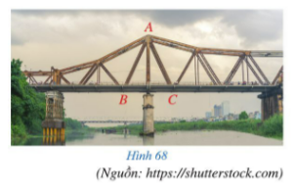
Tam giác ABC như vậy gọi là tam giác gì?
Bước 2: Thực hiện nhiệm vụ: HS quan sát và chú ý lắng nghe, thảo luận nhóm đôi hoàn thành yêu cầu.
Bước 3: Báo cáo, thảo luận: GV gọi một số HS trả lời, HS khác nhận xét, bổ sung.
Bước 4: Kết luận, nhận định: GV đánh giá kết quả của HS, trên cơ sở đó dẫn dắt HS vào bài học mới: Bài 7: Tam giác cân.
B. HÌNH THÀNH KIẾN THỨC MỚI
Hoạt động 1: Định nghĩa
a) Mục tiêu:
- HS nêu được định nghĩa tam giác cân, nhận biết và thể hiện khái niệm tam giác cân.
b) Nội dung:
HS đọc SGK, nghe giảng, thực hiện các nhiệm vụ được giao, suy nghĩ trả lời câu hỏi, thực hiện các hoạt động, luyện tập.
c) Sản phẩm: HS hình thành được kiến thức bài học, câu trả lời của HS cho các câu hỏi, cho HĐ1.
d) Tổ chức thực hiện:
HĐ CỦA GV VÀ HS | SẢN PHẨM DỰ KIẾN
Bước 1: Chuyển giao nhiệm vụ:  - GV yêu cầu HS thảo luận nhóm đôi, hoàn thành HĐ1:  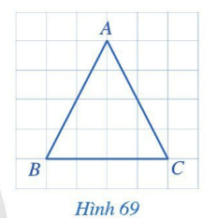  Hình vẽ có sử dụng lưới ô vuông để HS dễ đưa ra kết luận. HS cũng có thể sử dụng compa như đã trải nghiệm về hai đoạn thẳng bằng nhau ở lớp 6.  - GV giới thiệu: tam giác ABC như HĐ1 được gọi là tam giác cân.  HS khái quát định nghĩa thế nào là tam giác cân.  - GV giới thiệu các yếu tố của tam giác cân: cạnh bên, cạnh đáy, góc ở đáy, góc ở đỉnh.  - HS thực hiện Ví dụ 1. GV yêu cầu:  Hãy xác định các yếu tố của tam giác cân: đỉnh, các cạnh bên, cạnh đáy, các góc ở đáy, góc ở đỉnh.  Bước 2: Thực hiện nhiệm vụ:  - HS theo dõi SGK, chú ý nghe, tiếp nhận kiến thức, hoàn thành các yêu cầu, thảo luận nhóm.  - GV quan sát hỗ trợ.  Bước 3: Báo cáo, thảo luận:  - HS giơ tay phát biểu, lên bảng trình bày  - Một số HS khác nhận xét, bổ sung cho bạn.  Bước 4: Kết luận, nhận định: GV tổng quát lưu ý lại kiến thức trọng tâm và yêu cầu HS ghi chép đầy đủ vào vở. | I. Định nghĩa  HĐ1:  Ta có: AB và AC là đường chéo của hai hình chữ nhật có kích thước 2 và 4 ô vuông. Do đó AB = AC.  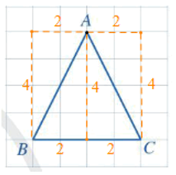  Kết luận:  Tam giác cân là tam giác có hai cạnh bằng nhau.  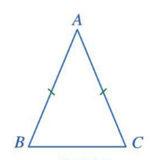  Cho tam giác cân $ABC$ có $AB=AC$. Khi đó, ta gọi:  - Tam giác $ABC$ là tam giác cân tại $A$:  - $AB,AC$ là các cạnh bên và $BC$ là cạnh đáy:  - $\hat{B},\hat{C}$ là các góc ò đáy và $\hat{A}$ là góc ở đình.  Ví dụ 1 (SGK -tr93)  a)  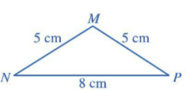  Tam giác MNP cân tại M.  b)  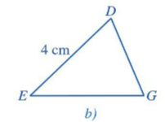  Tam giác DEG cân tại E nên EG = ED.  Mà ED = 4 cm, suy ra EG = 4 cm.  c)  Tam giác cân DEG có: các cạnh bên là ED và EG; cạnh đáy là DG; các góc ở đáy là $\hat{D},\hat{G}$; góc ở đỉnh là $\hat{E}.$
Hoạt động 2: Tính chất
a) Mục tiêu:
- HS nêu được tính chất tam giác cân, giải thích được tính chất của tam giác cân.
b) Nội dung: HS đọc SGK để tìm hiểu nội dung kiến thức theo yêu cầu của GV, chú ý nghe giảng, thực hiện các hoạt động, luyện tập.
c) Sản phẩm: HS hình thành được kiến thức bài học, câu trả lời của HS cho các câu hỏi, cho HĐ2, LT.
d) Tổ chức thực hiện:
HOẠT ĐỘNG CỦA GV VÀ HS | SẢN PHẨM DỰ KIẾN
Bước 1: Chuyển giao nhiệm vụ:  - GV yêu cầu HS thảo luận nhóm đôi, hoàn thành HĐ2. Gv đặt câu hỏi:  + Hai tam giác ABD và ACD có các yếu tố nào bằng nhau? Có thể tìm thêm yếu tố nào.  - Từ kết quả HĐ2, GV cho HS khái quát về tính chất 2 góc ở đáy của tam giác cân.  HS ghi nhớ nội dung trong khung kiến thức trọng tâm về tính chất của tam giác cân.  - HS thực hiện Ví dụ 2: HS củng cố tính chất vừa học của tam giác cân.  - GV giới thiệu khái niệm tam giác vuông cân và tính chất.  Bước 2: Thực hiện nhiệm vụ:  - HS theo dõi SGK, chú ý nghe, tiếp nhận kiến thức, suy nghĩ trả lời câu hỏi, hoàn thành các yêu cầu.  - GV: quan sát và trợ giúp HS.  Bước 3: Báo cáo, thảo luận:  - HS giơ tay phát biểu, lên bảng trình bày  - Một số HS khác nhận xét, bổ sung cho bạn.  Bước 4: Kết luận, nhận định: GV tổng quát lưu ý lại kiến thức trọng tâm và yêu cầu HS ghi chép đầy đủ vào vở. | II. Tính chất  HĐ2:  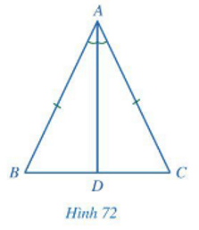  a) Tam giác ABC cân tại A nên AB = AC.  AD là tia phân giác góc $\hat{BAC}$ có:$\hat{BAD}=\hat{CAD}$.  Xét $ΔABD$ và $ΔACD$ có:  AB = AC  $$\hat{BAD}=\hat{CAD}$$  AD chung.  Suy ra $ΔABD =ΔACD(c.g.c)$  b) Do $ΔABD =ΔACD(c.g.c)$ nên $\hat{B}=\hat{C}$.  Kết luận:  Trong một tam giác cân, hai góc ở đáy bằng nhau.  Ví dụ 2 (SGK -tr94)  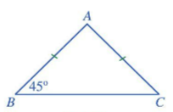  Vì tam giác ABC cân tại A nên: $\hat{B}=\hat{C}=45^{o}$  Áp dụng định lí tổng ba góc trong một tam giác:  $$\hat{A}+\hat{B}+\hat{C}=180^{o}$$  Nên $\hat{A}=180^{o}-\hat{B}-\hat{C}=180^{o}-45^{o}-45^{o}=90^{o}$  Chú ý:  + Tam giác vuông có hai cạnh góc vuông bằng nhau được gọi là tam giác vuông cân.  + Trong tam giác vuông cân, mỗi góc ở đáy bằng ${45}^{∘}$.  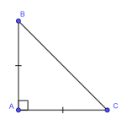
Hoạt động 3: Dấu hiệu nhận biết
a) Mục tiêu:
- HS nêu được dấu hiệu nhận biết tam giác cân.
- HS nhận biết và thể hiện được khái niệm tam giác đều.
b) Nội dung:
HS đọc SGK, nghe giảng, thực hiện các nhiệm vụ được giao, suy nghĩ trả lời câu hỏi, thực hiện các hoạt động, luyện tập.
c) Sản phẩm: HS hình thành được kiến thức bài học, câu trả lời của HS cho các câu hỏi, cho HĐ3, LT.
d) Tổ chức thực hiện:
HĐ CỦA GV VÀ HS | SẢN PHẨM DỰ KIẾN
Bước 1: Chuyển giao nhiệm vụ:  - GV yêu cầu HS thảo luận nhóm đôi, hoàn thành HĐ3.  + Hai tam giác BAH và CAH là loại tam giác gì? Có các yếu tố nào bằng nhau?  (Tam giác vuông, có cạnh và góc bằng nhau).  - Từ kết quả HĐ3, GV cho HS khái quát về một điều kiện để tam giác trở thành tam giác cân.  – HS ghi nhớ kiến thức trong khung kiến thức trọng tâm về dấu hiệu nhận biết tam giác cân và giải thích được kết quả đó.  - GV đặt câu hỏi: Để chứng minh tam giác ABC cân tại A ta có thể có các cách nào?  (Chứng minh AB = AC hoặc hai góc )  - HS thực hiện Ví dụ 3: HS sử dụng dấu hiệu nhận biết về góc để chứng minh tam giác HIK cân.  - HS thực hiện LT. GV hướng dẫn:  + Sử dụng tính chất MN // BC để tìm các yếu tố về các góc bằng nhau.  + Sử dụng tính chất tam giác ABC để nhận xét mối quan hệ giữa các góc B và C, giữa và . Từ đó có điều phải chứng minh.  - HS thực hiện Ví dụ 4.  Sử dụng dấu hiệu nhận biết tam giác cân để chỉ ra tam giác ABC cũng cân tại C hoặc cân tại B.  - GV giới thiệu về tam giác đều.  + HS ghi nhớ khái niệm tam giác đều, tam giác cân có một góc bằng 60° là tam giác đều sau khi hoàn thành VD4.  Bước 2: Thực hiện nhiệm vụ:  - HS theo dõi SGK, chú ý nghe, tiếp nhận kiến thức, hoàn thành các yêu cầu, thảo luận nhóm.  - GV quan sát hỗ trợ.  Bước 3: Báo cáo, thảo luận:  - HS giơ tay phát biểu, lên bảng trình bày  - Một số HS khác nhận xét, bổ sung cho bạn.  Bước 4: Kết luận, nhận định: GV tổng quát lưu ý lại kiến thức trọng tâm và yêu cầu HS ghi chép đầy đủ vào vở. | III. Dấu hiệu nhận biết  HĐ3:  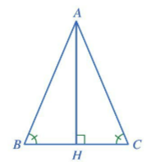  Do AH $⊥$ BC nên tam giác AHB và tam giác AHC là hai tam giác vuông tại H.  Xét $ΔAHB$ vuông tại H có: $\hat{ABH}+\hat{BAH}=90°$  Do đó: $\hat{BAH}=90°-\hat{ABH}$  Xét $ΔAHC$vuông tại H có: $\hat{ACH}+\hat{CAH}=90°$  Do đó: $\hat{CAH}=90°-\hat{ACH}$  Mà $\hat{ABH}=\hat{ACH}$ (giả thiết)  Suy ra $\hat{BAH}=\hat{CAH}$.  Xét $ΔAHB$ vuông tại H và $ΔAHC$ vuông tại H có:  $\hat{BAH}=\hat{CAH}$ (chứng minh trên).  AH chung  Suy ra $ΔAHB=ΔAHC$ (góc nhọn – cạnh góc vuông).  b) Do $ΔAHB=ΔAHC$ (theo a) nên AB = AC.  Kết luận:  Nếu một tam giác có hai góc bằng nhau thì tam giác đó là tam giác cân.  Ví dụ 3 (SGK -tr95)  LT:  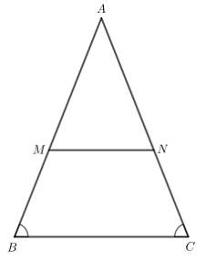  Tam giác ABC cân tại A nên $\hat{ABC}=\hat{ACB}$.  Do MN // BC nên $\hat{AMN}=\hat{ABC}$ (2 góc đồng vị) và $\hat{ANM}=\hat{ACB}$.  Mà $\hat{ABC}=\hat{ACB}$ nên $\hat{AMN}=\hat{ANM}$  Tam giác AMN có $\hat{AMN}=\hat{ANM}$ nên tam giác AMN cân tại A.  Vậy tam giác AMN cân tại A.  Ví dụ 4 (SGK -tr95)  Chú ý:  + Tam giác có ba cạnh bằng nhau là tam giác đều.  + Tam giác cân có một góc bằng 60º là tam giác đều.  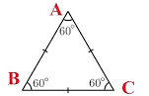
Hoạt động 4: Vẽ tam giác cân
a) Mục tiêu:
- HS thực hiện vẽ được tam giác cân bằng thước thẳng và compa.
b) Nội dung:
HS đọc SGK, nghe giảng, thực hiện các nhiệm vụ được giao, suy nghĩ trả lời câu hỏi, thực hiện các hoạt động, luyện tập.
c) Sản phẩm: HS hình thành được kiến thức bài học, câu trả lời của HS cho các câu hỏi, cho HĐ4.
d) Tổ chức thực hiện:
HĐ CỦA GV VÀ HS | SẢN PHẨM DỰ KIẾN
Bước 1: Chuyển giao nhiệm vụ:  - GV yêu cầu HS thảo luận nhóm đôi, hoàn thành HĐ4.  Gv hướng dẫn HS vẽ hình theo các bước đã nêu.  - GV có thể cho HS luyện tập thêm:  Vẽ tam giác cân MNP có cạnh đáy NP = 4 cm, MN = MP = 6 cm.  Bước 2: Thực hiện nhiệm vụ:  - HS theo dõi SGK, chú ý nghe, tiếp nhận kiến thức, hoàn thành các yêu cầu, thảo luận nhóm.  - GV quan sát hỗ trợ.  Bước 3: Báo cáo, thảo luận:  - HS giơ tay phát biểu, lên bảng trình bày  - Một số HS khác nhận xét, bổ sung cho bạn.  Bước 4: Kết luận, nhận định: GV tổng quát lưu ý lại kiến thức trọng tâm và yêu cầu HS ghi chép đầy đủ vào vở. | IV. Vẽ tam giác cân  HĐ4:  Bước 1: Vẽ đoạn thẳng $BC=4 cm$.  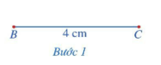  Bước 2: Vẽ một phần đường tròn tâm $B$ bán kính $3 cm$ và một phần đường tròn tâm $C$ bán kính $3 cm$, chúng cắt nhau tại điểm $A.$  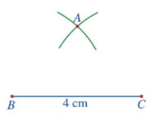  Bước 3: Vẽ các đoạn thẳng AB, AC. Ta nhận được tam giác ABC.  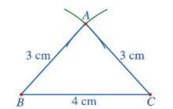
C. HOẠT ĐỘNG LUYỆN TẬP
a) Mục tiêu: Học sinh củng cố lại kiến thức đã học.
b) Nội dung: HS vận dụng các kiến thức của bài học làm bài tập.
c) Sản phẩm học tập: Câu trả lời của HS bài 1, 2, 3, 4 (SGK -tr96).
d) Tổ chức thực hiện:
Bước 1: Chuyển giao nhiệm vụ:
- GV tổ chức cho HS hoạt động thực hiện Bài 1, 2, 3, 4 (SGK -tr96).
Bước 2: Thực hiện nhiệm vụ: HS quan sát và chú ý lắng nghe, thảo luận nhóm, hoàn thành các bài tập GV yêu cầu.
- GV quan sát và hỗ trợ.
Bước 3: Báo cáo, thảo luận:
- Mỗi bài tập GV mời HS trình bày. Các HS khác chú ý chữa bài, theo dõi nhận xét bài trên bảng.
Bước 4: Kết luận, nhận định:
- GV chữa bài, chốt đáp án, tuyên dương các hoạt động tốt, nhanh và chính xác.
Kết quả:
Bài 1.
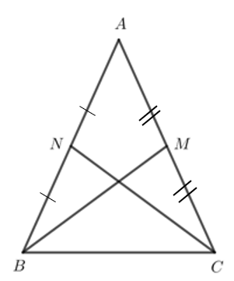
+ Tam giác ABC cân tại A nên AB = AC.
Do M là trung điểm của AC nên$AM=\frac{1}{2}AC$
Do N là trung điểm của AB nên $AN=\frac{1}{2}AB$.
Mà AB = AC nên AM = AN.
+ Xét $ΔAMB$ và $ΔANC$ có:
AM = AN (chứng minh trên).
$\hat{A}$ chung.
AB = AC (chứng minh trên).
Suy ra = $ΔANC$ (c - g - c).
Do đó BM = CN ( 2 cạnh tương ứng).
Bài 2.
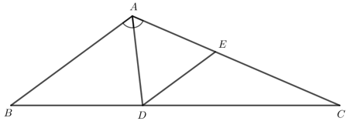
+ Do AD là tia phân giác của $\hat{BAC}$ nên $\hat{DAB}=\hat{DAE}=\frac{1}{2}\hat{BAC}=60^{o}$.
Do DE // AB nên $\hat{DAB}=\hat{ADE}$ (2 góc so le trong).
Do đó $\hat{ADE}=60^{o}$.
+ Xét $ΔADE$có: $\hat{AED}=180°-\hat{DAE}-\hat{ADE}=180° - 60° - 60° = 60°.$
Tam giác ADE có $\hat{DAE}=\hat{ADE}=\hat{A\text{ED}}=60°$ nên tam giác ADE đều.
Bài 3.
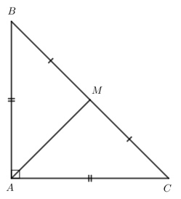
+ Xét ∆AMB và ∆AMC có:
AM chung.
BM = CM (M là trung điểm của BC).
AB = AC (tam giác ABC cân tại A).
Suy ra ∆AMB = ∆AMC (c - c - c).
Do đó $\hat{MAB}=\hat{MAC}$ (2 góc tương ứng).
Mà $\hat{MAB}+\hat{MAC}=90°$ nên $\hat{MAB}=\hat{MAC}=45°$.
Tam giác ABC vuông cân tại A nên $\hat{ABC}=\hat{ACB}$ và $\hat{ABC}+\hat{ACB}=90^{o}$.
$⇒\hat{ABC}=\hat{ACB}=45^{o}$.
Ta có: Tam giác MAB có $\hat{MBA}=\hat{MAB}=45°$ nên tam giác MAB cân tại M (1).
+ Xét tam giác MAB có: $\hat{AMB}=180°-\hat{MBA}-\hat{MAB}= 180° - 45° - 45° = 90°.$
Suy ra AM ⊥ BM hay tam giác MAB vuông tại M (2).
Từ (1) và (2) suy ra tam giác MAB vuông cân tại M.
Vậy tam giác MAB vuông cân tại M.
Bài 4.
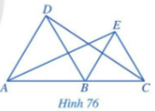
a) Tam giác ABD đều nên AB = BD = DA và $\hat{ABD}=\hat{ADB}=\hat{DAB}=60°$.
Tam giác BCE đều nên BC = CE = EB và $\hat{BCE}=\hat{BEC}=\hat{EBC}=60°$.
Ta có $\hat{DAB}=\hat{EBC}\left(=60°\right)$, mà 2 góc này ở vị trí đồng vị.
Suy ra AD // BE.
$\hat{ABD}=\hat{BCE}\left(=60°\right)$, mà 2 góc này ở vị trí đồng vị.
Suy ra BD // CE.
b) $\hat{ABE}$ là góc ngoài tại đỉnh B của ∆ABD nên $\hat{DBC}=\hat{DAB}+\hat{ADB}= 60° + 60° = 120°.$
c) Xét ∆DBC và ∆ABE có:
DB = AB (chứng minh trên).
$$\hat{DBC}=\hat{ABE}\left(=120°\right)$$
BC = BE (chứng minh trên).
Suy ra ∆DBC = ∆ABE(c - g - c).
Do đó CD = EA (2 cạnh tương ứng).
Vậy AE = CD.
D. HOẠT ĐỘNG VẬN DỤNG
a) Mục tiêu:
- Học sinh thực hiện làm bài tập vận dụng để nắm vững kiến thức.
b) Nội dung: HS sử dụng SGK và vận dụng kiến thức đã học để làm bài tập.
c) Sản phẩm: Kết quả thực hiện các bài tập.
d) Tổ chức thực hiện:
Bước 1: Chuyển giao nhiệm vụ
- GV yêu cầu HS hoạt động hoàn thành bài tập 5 (SGK -tr96).
- GV cho HS làm bài tập trắc nghiệm:
Câu 1: Chọn câu sai:
A. Tam giác đều có ba góc bằng nhau và bằng 60°
B. Tam giác đều có ba cạnh bằng nhau.
C. Tam giác cân là tam giác đều.
D. Tam giác đều là tam giác cân.
Câu 2: Hai góc nhọn của tam giác vuông cân bằng
A. 30°
B. 45°
C. 60°
D. 90°
Câu 3: Cho tam giác ABC cân tại A. Chọn phát biểu sai:
A. $\hat{B}=\hat{C}$
B. $\hat{C}=\frac{180^{o}-\hat{A}}{2}$
C. $\hat{A}=180^{o}-2\hat{C}$
D. $\hat{B}≠\hat{C}$
Câu 4: Một tam giác cân có góc ở đỉnh là 64° thì số đo góc đáy bằng?
A. 54°
B. 58°
C. 72°
D. 90°
Câu 5: Một tam giác cân có góc ở đáy bằng 70° thì góc ở đỉnh bằng bao nhiêu?
A. 64°
B. 53°
C. 70°
D. 40°.
Bước 2: Thực hiện nhiệm vụ
- HS suy nghĩ, trao đổi, thảo luận thực hiện nhiệm vụ.
- GV điều hành, quan sát, hỗ trợ.
Bước 3: Báo cáo, thảo luận
- Câu hỏi trắc nghiệm: HS trả lời nhanh, giải thích, các HS chú ý lắng nghe sửa lỗi sai.
- Bài tập: đại diện HS trình bày kết quả thảo luận, các HS khác theo dõi, đưa ý kiến.
Bước 4: Kết luận, nhận định
- GV nhận xét, đánh giá, đưa ra đáp án đúng, chú ý các lỗi sai của học sinh hay mắc phải.
Gợi ý đáp án:
Bài 5.
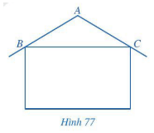
Tam giác ABC cân tại A nên $\hat{B}=\hat{C}$
Xét tam giác ABC: $\hat{A}+\hat{B}+\hat{C}=180°$ , $\hat{B}=\hat{C}$
Suy ra $2\hat{B}=180°-\hat{A}$
$$\hat{B}=\hat{C}=\frac{180^{o}-\hat{A}}{2}$$
a) Khi $\hat{A}=120°$ thì $\hat{B}=\hat{C}=\frac{180°-120°}{2}=30°$
Vậy khi góc ở đỉnh A khoảng 120° thì độ nghiêng của mái nhà so với mặt phẳng nằm ngang là khoảng 30°.
b) $\hat{A}=140°$ thì $\hat{B}=\hat{C}=\frac{180°-140°}{2}=20°$
Vậy khi góc ở đỉnh A khoảng 140° thì độ nghiêng của mái nhà so với mặt phẳng nằm ngang là khoảng 20°.
c)
$\hat{A}=148°$ thì $\hat{B}=\hat{C}=\frac{180°-148°}{2}=16°$
Vậy khi góc ở đỉnh A khoảng 148° thì độ nghiêng của mái nhà so với mặt phẳng nằm ngang là khoảng 16°.
Gợi ý đáp án trắc nghiệm
1. C | 2. B | 3. D | 4. B | 5. D

* HƯỚNG DẪN VỀ NHÀ
- Ghi nhớ kiến thức trong bài.
- Hoàn thành các bài tập trong SBT
- Chuẩn bị bài mới: "Bài 8: Đường vuông góc và đường xiên"

Ngày soạn: .../.../...
Ngày dạy: .../.../...

